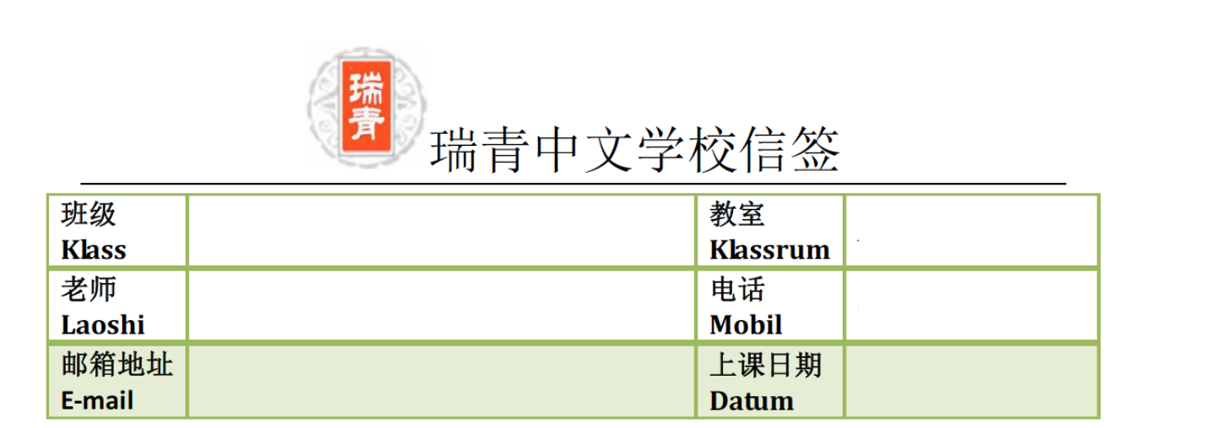
教学目标(mål)：
1,复习生字
2.复习完8句韵歌
3. 学习数字谣.

教学重点(tyngdpunkt)：学会说，学会认
教学辅助：图片、游戏
课时安排: 3

第一课时ＫＬ10：00-10：30

1.复习第二课的生字： 人口头目耳手足大小多少
第二课时ＫＬ10:45-11:15

- 复习习8句韵歌：早上 起床，自己穿衣，洗脸刷牙，面对镜子。
- 复习加强生字（点读）玩游戏：咬手指

第三课时ＫＬ11:30-12:00
1.唱数字谣 韵歌
2.让孩子读生字并发贴纸奖品
3.家长进来，布置本周作业（11:45家长进来）

9月17日作业：
- 熟认生字
- 看图认读韵歌
- 唱读数字谣

上课学生Närvarolistan

学生姓名 | 本周是否到课  närvarande på lektionen | 作业完成情况 läxa inlämnad
詹子杰 | 到
龚若芸 | 到
吴恋彤 | 到
石也照 | 到
石有照 | 到
于大圣 | 到
王艾米 | 到
张哲昕 | 到
王贝霖 | 到
陈雨檬 | 否
张皓轩 | 到
陈梦妤 | 到
艾美薇 | 否
张厚翔 | 到
王若麒 | 否
王若麟 | 否
邱瑞瑞 | 到
周子柠 | 到
郭家瑞 | 到

